Påmeldingsskjema Kretsturnstevne 2021

Lag/forening:
Kontaktperson:
Mail:
Telefon:

Grupper | Antall Gymnaster | Antall ledere | Pris pr. deltaker | Beløp
Program LT 2021
Program Vestlandet/Rogaland
LT- program Kvinnelige veteraner
Kreta program Kvinnelige veteraner?
Dameprogram Kreta?
Oppvisningstropp
Lær På stedet
Totalt antall
Total pris

Navn på trener/trenere:

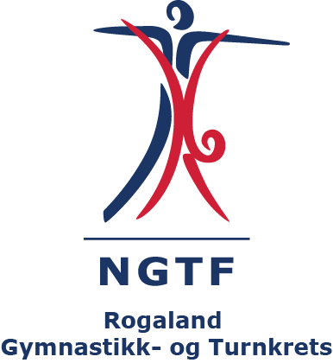
Spesialdiett-antall og type:

